**Dokumentácia projektu 2**

**Marek Korenčiak**

V tejto časti projektu som sa zaoberal hlavne implementáciou algoritmov, slúžiacich na trackovanie hráčov na futbalovom ihrisku. Rozhodol som sa využiť prvky, algoritmov, ktoré boli naštudované na konci Projektovej výučby 1 a skúsiť ich modifikovať.

Zachoval som základnú štruktúru algoritmov, pomocou ktorej sa dá značne znížiť miera vzájomnej zámeny hráčov. Jednou z týchto štruktúr je rozdelenie ihriska do diskrétnej mriežky, čo umožní jednoduchšie simulovanie situácií, v ktorých dochádza ku vizuálnemu prekrývaniu hráčov. Môžeme teda vložiť viacerých hráčov na dané súradnice. Mriežka taktiež predstavuje určitú mieru vzdialenosti na ihrisku. V momentálnej implementácií je prednastavený predpokladaný rozmer jedného súradnicového bodu na 1x1 meter (meter štvorcový). Táto miera však nemusí byť presná. Vychádza z predpokladanej štandardnej veľkosti ihriska, ktorú však nevieme potvrdiť v prípade ihriska z datasetu. Miera nám taktiež pomáha jednoduchšie obmedziť fyzikálne aspekty pohybu hráčov- pri vyhľadávaní vhodného kandidáta pre nasledovnú pozíciu hráča stačí vyhľadávať len v stanovenom, fyzikálne reálne dosiahnuteľnom rozsahu.

Ďalší prvok, ktorý som zachoval z pôvodného algoritmu je rozdelenie hráčov do vizuálne overiteľných skupín. Takto by sa mala obmedziť možnosť výmeny identity hráčov z rozdielnych skupín (výmena identity hráčov súperiacich tímov, brankárov za normálnych hráčov, rozhodcu za hráčov,...). Podmienkou pre zaradenie hráčov do daných skupín je možnosť vykonania farebnej analýzy na dresoch hráčov.

Samotný algoritmus na párovanie hráčov medzi framami je založený na vyhľadávaní hráčov v  oblasti, v ktorej sa očakáva, že hráč bude. Taktiež bola pridaná aj predikcia predpokladanej pozície hráčov v ďalšom frame. Po každom frame je prepočítaná nová pozícia, pri ktorej sa očakáva, že je fyzikálne nemožné zmeniť radikálne smer, či rýchlosť pohybu hráča v tak krátkom časovom okne, ako je medzi dvoma nasledujúcimi framami. Nie je teda potrebné prehľadávať tak veľkú oblasť, pre nájdenie ďalšieho postupu hráča. Taktiež je však náročné nájsť vhodnú vzdialenosť (fyzikálne obmedzenie), v ktorej sa budú hráči medzi framami vyhľadávať. Problematické môže byť aj nájdenie hráča, ak nie je správne anotovaný.

Na priraďovanie hráčov medzi framami som použil priraďovaciu logiku, ktorá postupne prideľuje každému hráčovi kandidátov (možnú novú pozíciu). Ako prvý sa priraďujú hráči, ktorý majú najmenej kandidátov. Hráči, ktorí majú iba jedného možného kandidáta na posun v ďalšom frame sú teda priradení ako prví. Po každom priradení sa vybratá pozícia vymaže z kandidátov všetkých hráčov. Tento postup sa opakuje až do bodu, kedy majú všetci hráči priradenú novú pozíciu alebo kým všetci nepriradení hráči nemajú viac možností na pohyb. Vtedy sa vyberá prioritne pozícia bližšie ku predikovanému umiestneniu hráča. Týmto sa teda zabezpečí, že pri správnom nastavení fyzikálnych obmedzení a správnej anotácii by sa nemali vyskytovať hráči v strede hracieho poľa bez priradenia. Takýto prípad by sa mal vyskytnúť len na okrajoch pri hráčoch, ktorý akurát vošli do záberu kamery.

Vstupom pre implementáciu je XML súbor s dátami z anotácie. Taktiež je vhodné poskytnúť samotné framy, z ktorých anotácia vychádzala. Je takto možné overiť správnosť výstupu aj pomocou vizuálnej kontroly. Výstupom je mriežka, kde je znázornená momentálna poloha hráčov podľa skupín. Ďalšie zobrazenie ukazuje priamo ID priradené hráčom na daných pozíciách. Taktiež je vizualizovaný výstup trackovania formou čiar, ktoré spájajú body prechodu hráča ihriskom.

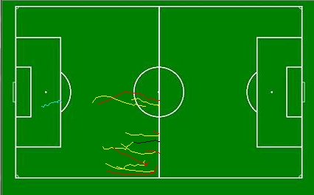

Čiary označujú trackovanú trasu hráčov. Skupiny sú odlíšené rôznymi farbami.

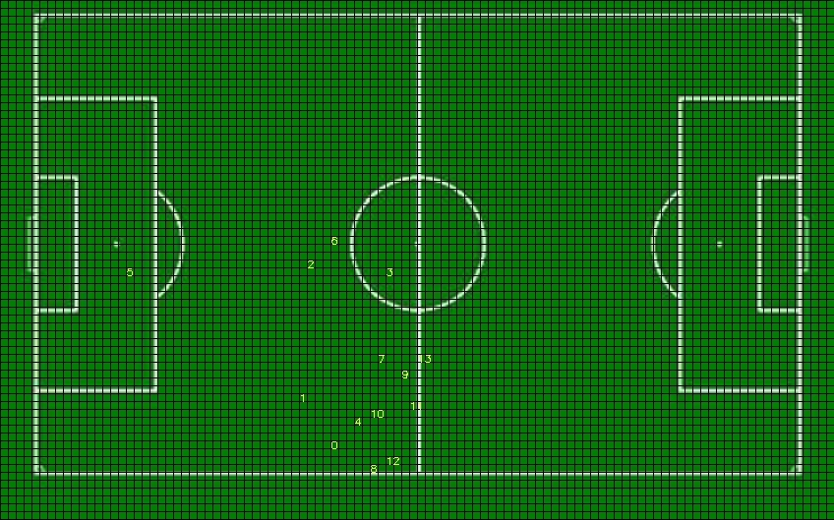

Mriežka, ktorá naznačuje pridelené ID hráčov na ihrisku

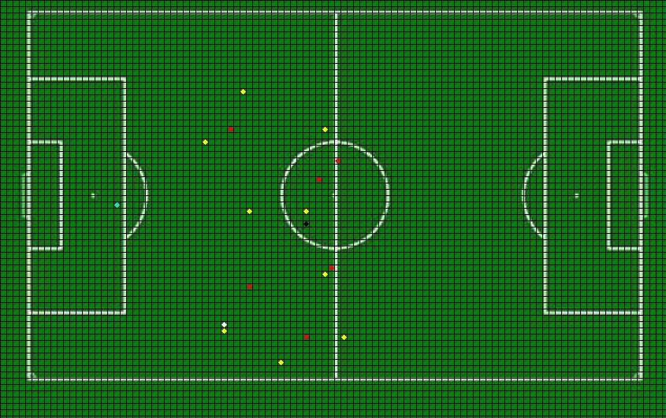

Mriežka, ktorá znázorňuje hráčov a loptu na ihrisku. Farby rozdelené podľa skupín.

Druha verzia implementácie pozostávala zo zistenia pravdepodobnosti, že hráč na danej pozícii má danú identitu. V tejto forme implementácie som predpokladal, že nemám informácie o príslušnosti hráčov v jednotlivých skupinách a taktiež neviem o početnosti (prekrývaní) jednotlivých hráčov. Výstupom tejto implementácie je pozícia hráčov v danom frame, a taktiež očíslovanie ID pozícií v danom frame, pričom v konzole sa zobrazujú ID všetkých hráčov, ktorí sa na danej pozícii môžu nachádzať. Táto implementácia je pripravená na ďalšie pravdepodobnostné vstupy (analýza dresov, particle filtering,...), ktoré by poskytli informácie pre identifikáciu hráčov.

Taktiež boli preštudované viaceré články ohľadne využitia particle filteringu pri trackovaní hráčov, ale zatiaľ sa mi nepodarilo nájsť, ani naimplementovať funkčné prepojenie s už hotovou programovou časťou. Boli preštudované články Towards fast and effecient methods for tracking players in sport (<https://www.researchgate.net/publication/228709239_Towards_fast_and_efficient_methods_for_tracking_players_in_sports>), A tutorial on Particle Filters for online nonlinear/non-gaussian bayesian tracking ([https://people.eecs.berkeley.edu/~pabbeel/cs287-fa12/optreadings/Arulampalam_etal_2002 .pdf](https://people.eecs.berkeley.edu/~pabbeel/cs287-fa12/optreadings/Arulampalam_etal_2002%20.pdf)). Taktiež bol preštudovaný kód na dostupnom GitHubovom repozitári: <https://github.com/NewProggie/Particle-Filter>.